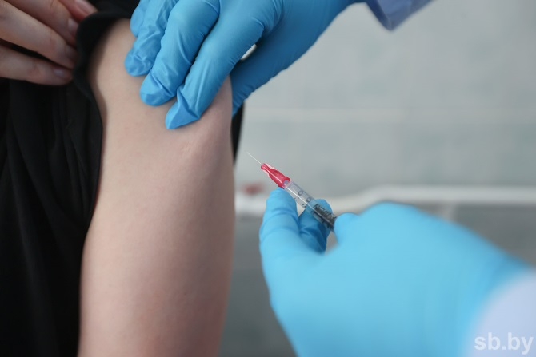**Актуализирован перечень профилактических прививок по эпидемическим показаниям**

Министерством здравоохранения актуализирован перечень профилактических прививок по эпидемическим показаниям

**Постановлением Министерства здравоохранения от 13 января 2025 г. № 3 внесены изменения в постановление от 17 мая 2018 г. № 42 «О профилактических прививках» (вступил в силу 30.01.2025, опубликован 29.01.2025 на Национальном правовом Интернет-портале Республики Беларусь, 8/42806).**

Правовым актом корректируется перечень профилактических прививок по эпидемическим показаниям (пункты 9; 10 и 18 прил.2 к постановление Минздрава от 17.05.2018 № 42)

В частности, уточнены:

* сроки проведения профилактических прививок против инфекции COVID-19 – предусмотрена возможность их проведения в любой период года (в настоящее время – в сентябре–декабре), так же уточнено, что такие прививки делаются лицам от 60 лет и старше ( было: старше 60 лет) (п.9)
* возраст женщин, подлежащих вакцинации против ВПЧ-инфекции (предельный возраст проведения прививок снижен с 50 до 45 лет) (п.10);
* группы физлиц, подлежащих проведению профилактических прививок против столбняка по эпидемическим показаниям (п. 18 в новой редакции).

Врач-эпидемиолог

Берестиовицкого районного ЦГЭ С.Г. Белашова